22-23 сентября 2023г. наш клуб принял участие в Региональных соревнованиях «Кубок «Храброе сердце» по Киокусинкай каратэ-до.
08.11.2023
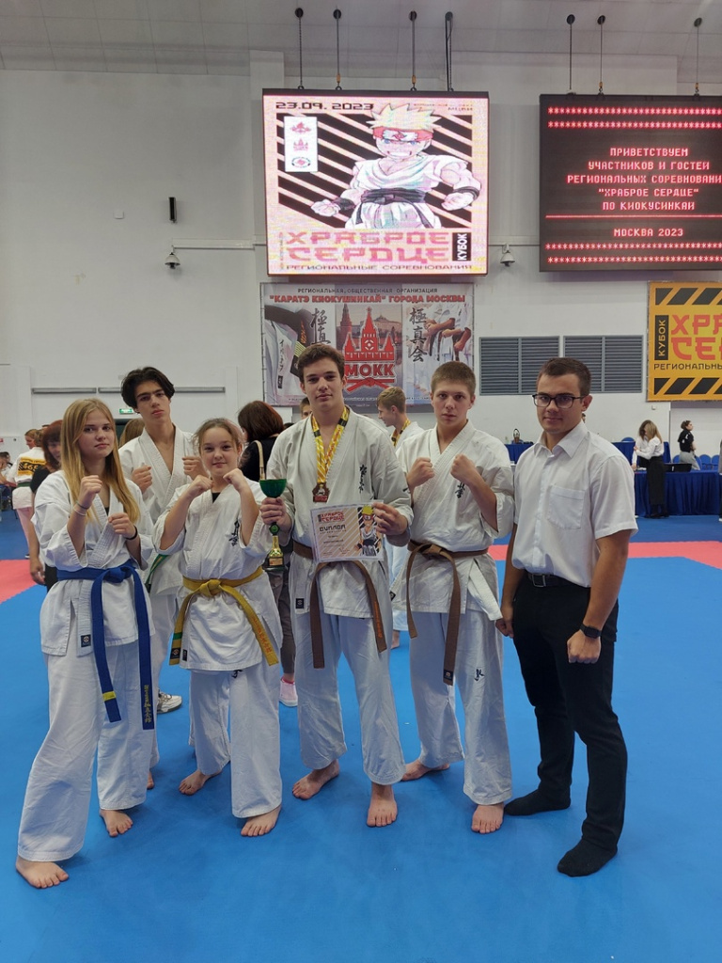

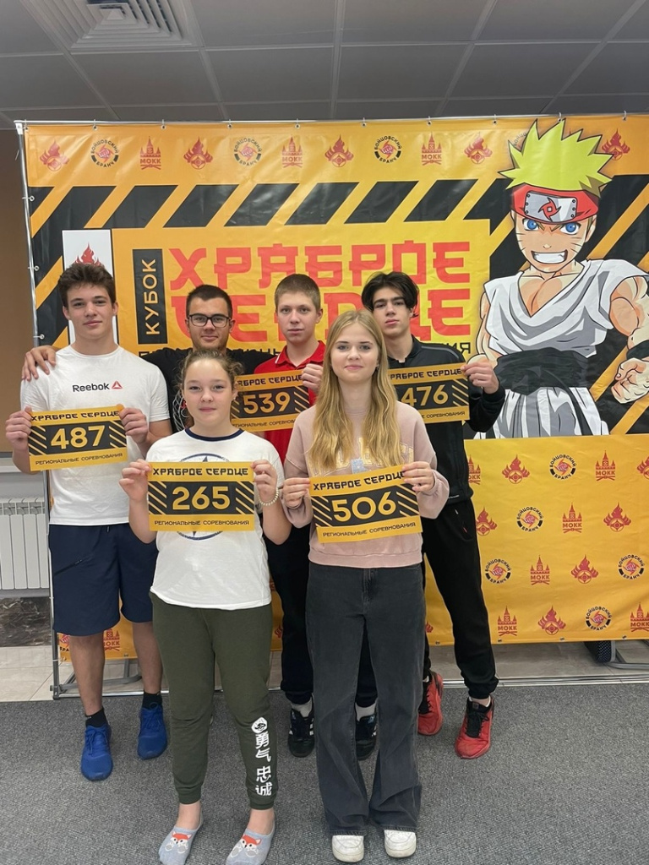

Адрес страницы: http://brateevo.mos.ru/socially-oriented-non-commercial-organizations-/avtonomnaya-nekommercheskaya-organizatsiya-sportivnyy-klub-kvadrat-/detail/11967635.html
Управа района Братеево города Москвы

